Matemática – 8º ano – 4º bimestre

Gabarito comentado

1. alternativa d
Caso ocorra erro, retome com o aluno o estudo sobre a representação de uma equação linear de 1º grau com duas incógnitas, que é uma reta no plano cartesiano. Verifique se ele percebeu que, a partir da equação dada, é possível obter a equação reduzida da reta: $y$ = $\frac{x}{2}$ $+2$ . Considerando que o conjunto de pontos da reta corresponde às soluções dessa equação, observe se o aluno analisou os gráficos verificando se os valores de $x$ e $y$ para os pontos destacados satisfazem a equação.

2. Priscila economizou R$ 155,00 e Larissa economizou R$ 125,00.
Caso ocorra erro, é possível que o aluno não tenha organizado adequadamente as informações do problema para resolvê-lo, ou, ainda, não tenha realizado os cálculos corretamente. Nesse caso, acompanhe a resolução do aluno para identificar possíveis equívocos. Se julgar necessário, releia o problema com ele e ajude-o a transcrever as informações para obter o seguinte sistema de equações:

$$\left\{\begin{aligned}x+y=280 \\ x-y=30\end{aligned}\right.$$

Em que x representa a quantia economizada por Priscila e y a quantia economizada por Larissa, com x e y positivos.
Observe os métodos utilizados pelos alunos na resolução; por exemplo, tentativa e erro, substituição ou adição. Caso considere necessário, faça a representação gráfica da solução do sistema no quadro de giz.

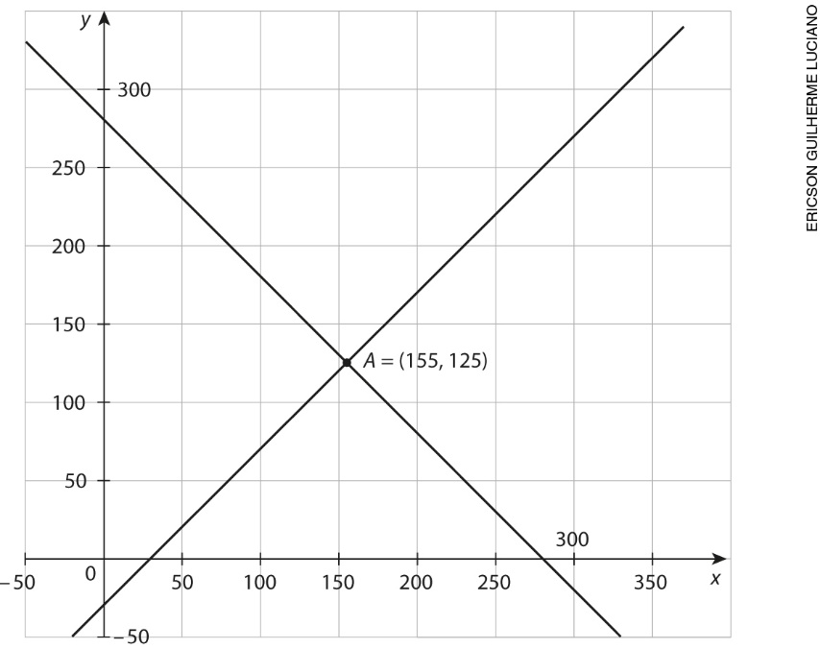

3. a) 20x² = 18.000

b) A medida x é igual a 30 cm.
Caso ocorra erro no item a, verifique se o aluno percebeu que, a partir do cálculo da área do painel,
é possível obter uma equação de 2º grau considerando o valor de x:
5x ∙ 4x = 18.000
20x ² = 18.000
Assim, no item b, verifique se o aluno percebeu que, calculando o valor dessa expressão, obtemos o
valor de x. Destaque que a equação pode ter duas soluções: –30 e +30, mas, como se trata de uma medida, a solução válida é +30.

4. alternativa b
Caso ocorra erro, é provável que o aluno não tenha clareza sobre quais são as medidas de tendência central de uma pesquisa estatística e o que elas significam. Nesse caso, retome com ele o estudo de média, moda e mediana.

5. alternativa c
Caso ocorra erro, verifique se o aluno percebeu que, conforme a velocidade média aumenta, o tempo gasto no percurso diminui; portanto, essas grandezas variam sempre na razão inversa uma da outra. Analise o quadro com o aluno para identificar essa regularidade e representá-la usando uma expressão algébrica.
Se julgar necessário, retome o estudo sobre a variação de duas grandezas.

6. alternativa b
Caso ocorra erro, verifique se o aluno percebeu que o tempo e a quantidade de camisetas produzidas são grandezas diretamente proporcionais, pois variam sempre na mesma razão. O aluno pode utilizar uma expressão algébrica para encontrar a constante de proporcionalidade k e calcular a quantidade de minutos necessária para produzir as camisetas, e, em seguida, calcular o tempo, em hora.
$$\frac{10}{25}=\frac{30}{75}=\frac{50}{125}=\frac{80}{200}=k$$
Logo: k = 0,4
Para calcular o tempo necessário, é possível fazer:
$$\frac{t}{7.200}=k$$
Sabendo que k = 0,4, temos:
$$t=0,4∙7.200⇒t=2.880$$
O tempo gasto para produzir 7.200 camisetas é de 2.880 minutos. Como a resposta é pedida em hora, temos:
$$\frac{2.880}{60}=48$$
Logo, serão necessárias 48 horas.

7. a) Dados organizados em ordem crescente

1,57 m | 1,57 m | 1,58 m | 1,58 m | 1,60 m | 1,62 m | 1,65 m | 1,65 m | 1,66 m | 1,67 m
1,68 m | 1,69 m | 1,70 m | 1,70 m | 1,71 m | 1,72 m | 1,73 m | 1,75 m | 1,76 m | 1,76 m

b)

Altura das pessoas entrevistadas por Marina, em metro
Altura | Frequência absoluta | Frequência relativa (em %)
1,57$⊢$ 1,62 | 5 | 0,25
1,62 $⊢$1,67 | 4 | 0,20
1,67$⊢$1,72 | 6 | 0,30
1,72$⊢$ 1,77 | 5 | 0,25
Dados obtidos por Marina.

Considere 50% do valor da questão para cada item.
No item a, considere correta a resposta caso o aluno organize os dados em ordem decrescente. No item b, verifique se o aluno colocou título e a fonte dos dados para montar a tabela, e se representou corretamente as classes, identificando sem equívocos a frequência absoluta e a frequência relativa com base no intervalo de cada classe. Caso ocorra erro, retome os conceitos envolvidos na atividade.

8. alternativa d
Caso ocorra erro, retome com o aluno o estudo sobre as transformações geométricas: translação, reflexão e rotação. Se julgar necessário, solicite que faça a transformação mencionada em cada alternativa para comparar a figura obtida com as afirmações.

9.

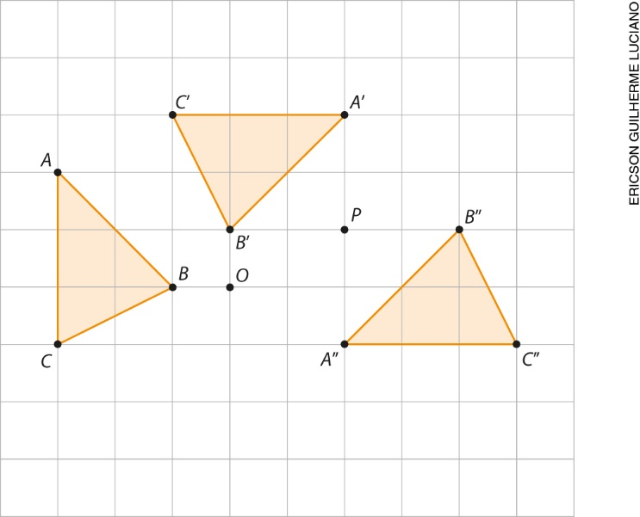
Caso ocorra erro, retome com o aluno o estudo sobre rotação. Se julgar oportuno, proponha que faça transformações geométricas usando softwares de Geometria dinâmica.

10. F, V, V, F
Caso o aluno classifique a primeira afirmação como verdadeira, retome com ele o que é uma pesquisa censitária e saliente que, ao contrário de uma pesquisa por amostragem, esse tipo de pesquisa exige que toda população seja entrevistada. Indague sobre o que o aluno considera que seria mais caro: entrevistar 100 pessoas ou 1.000, por exemplo. Ressalte que, de acordo com o enunciado, tanto a população quanto o território desse país são muito grandes. Espera-se que, fazendo essas análises, o aluno perceba que uma pesquisa censitária não terá custo menor.
Caso o aluno classifique a quarta afirmação como verdadeira, explique que o número maior de recenseadores não garantirá uma menor possibilidade de erros.

